巴中市二○○八年高中阶段教育学校招生考试
理科综合试卷（物理部分）
（全卷满分150分，120分钟完卷）
第Ⅰ卷 选择题（共60分）
注意事项：1．考生姓名、考号、考试科目，应在答题卡上“先填后涂”。
2．每小题选出的答案，必须用2B铅笔在答题卡上“对应涂黑”。
3．答题卡上答案若需改动，应用橡皮擦擦干净后再涂。
一、单项选择题（本题30个小题，每小题2分，共60分）
1．下列物理现象与相应的解释不正确的是
A．雨后彩虹———光的反射 B．苹果落地———重力作用
C．花香四溢———分子运动 D．指南针指示方向———地磁场作用
2．从图1中得到的信息，不正确的是
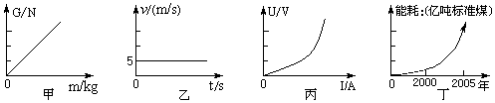

图1
A．甲图说明物体所受的重力与它的质量成正比
B．图乙表示物理以5m/s的速度作匀速直线运动
C．图丙告诉我们电阻值是固定不变的
D．图丁警示我们：一个多世纪以来人类能源消耗急剧增长
3．公共汽车上的一些设施和做法与物理原理相对应，其中正确的一组是
A．公交车上使用的IC收费卡———利用了超声波原理
B．转弯时播放“汽车转弯，请抓好扶手” ———防止由于惯性对人体造成伤害
C．方向盘上裹着的皮套———用来减小摩擦
D．公共汽车在后门上安装的摄像头———利用凸透镜成倒立放大的实像
4．关于电磁波和声波，下列说法正确的是
A．声波可以被反射，电磁波不会被反射 B．声波不可能对人体产生危害
C．电磁波不可能对人体产生危害 D．电磁波和声波都可能产生环境污染
5．下列热现象中说法不正确的是
A．白雾是水蒸气遇冷液化形成的
B．各种内燃机利用水作为冷却液，是利用水的比热容较大的物理特性
C．把0℃的冰，放入0℃的水中，冰会熔化
D．化雪更比下雪冷，是因为雪熔化时要吸热
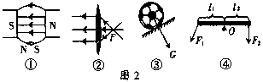
6．如图2中正确的是
A．①②
B．③④
C．②③
D．①④
7．水平放置的水桶重350N，一人用300N的力竖直向上提水桶，则水桶受到的合力大小为
A．50N B．650N C．300N D．0N
8．有甲、乙、丙三个同学在同一个房间里用托里拆利的方法测量大气压，实验记录结果依次是75.2cm，75.6cm，76.0cm。已知一个同学做实验时，管内混入了空气，另一个同学则没有将管子竖直放置，如果只有一个同学的方法正确，他是
A．甲 B．乙 D．丙 C．无法确定
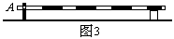
9．如图3所示是安置在巴中大佛寺收费站栏杆的示意图，当在A处施加一个动力时，可将栏杆拉起来，它是一根
A．省力杠杆 B．费力杠杆
C．等臂杠杆 D．无法确定
10．一木块重30N，在大小为10N的水平拉力作用下，10s内沿水平地面匀速前进5m，则重力对木块做的功是
A．0J B．150J C．50J D．200J
11．将物体放在离凸透镜30cm处，恰好能在光屏上得到一个等大的清晰的像；当物体放在离凸透镜10cm，并移动光屏，在光屏上成
A．倒立的缩小实像 B．倒立的放大的实像
C．正立的放大的虚像 D．无像
12．寒冷的冬季夜晚，许多人喜欢用热水将脚泡一泡才入睡。在此过程中，脚的内能变化情况是
A．减小 B．不变 C．增大 D．无法确定
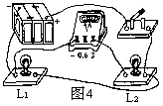
13．如图4所示电路中，电流表测量的是
A．通过灯L₁的电流
B．通过灯L₂的电流
C．通过灯L₁和L₂的电流
D．电源供给电路的总电流
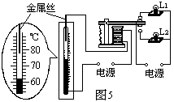
14．如图5为一种温度自动报警器的原理图，在水
银温度计的顶端封入一段金属丝，以下说法正
确的是
A．温度升高至74℃时，L₁亮灯报警
B．温度升高至74℃时，L₂亮灯报警
C．温度升高至78℃时，L₁亮灯报警
D．温度升高至78℃时，L₂亮灯报警
15．在图6的四个电路中，开关S闭合后，三个电阻都是并联的是
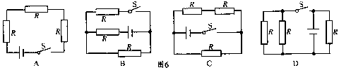

16．如图7的四个电路中，电源电压U相同，R₁＜R₂，电路的总电阻由小到大的顺序是
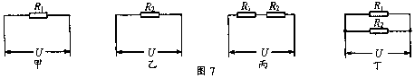

A．甲乙丙丁 B．丁丙乙甲 C．丁甲乙丙 D．丙乙甲丁

17．如图8是有关电与磁实验装置图，其中用来研究磁场对电流作用的是
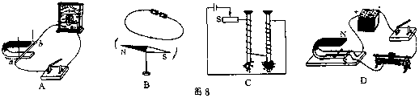

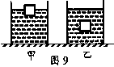
18．装有液体甲、乙两烧杯，如图9，放入两个完全相同的物体，当物体静止后两烧杯中液面恰好相平。液体对甲、乙两烧杯底部压强分别是p甲、p乙，液体对两物体的浮力分别是F甲、F乙，则对它们的判断正确的是
A．p甲＞p乙，F甲＝F乙
B．p甲＝p乙，F甲＞F乙
C．p甲＝p乙，F甲＜F乙
D．p甲＜p乙，F甲＝F乙

巴中市二○○八年高中阶段教育学校招生考试
理科综合试卷（物理部分）
说明：1．全卷满分为150分，120分钟完卷。
2．本试卷分为第Ⅰ卷和第Ⅱ卷，第Ⅰ卷为选择题，答案涂卡；第Ⅱ卷为非选择题，考生用蓝、黑墨水钢笔或圆珠笔在试卷上作答。
3．考试结束后监考老师将答题卡装入专用袋，不装订第Ⅰ卷，只装订第Ⅱ卷。
第Ⅱ卷 非选择题（共90分）
题 号 | 二 | 三 | 四 | 五 | 六 | 七 | 总分 | 总分人
得 分

二、填空题（每空1分，共20分）
31．如图10为一小球从A点沿直线运动到F点的频闪照片，若频闪照相机每隔0.2s闪拍一次，分析可知：小球从A点到F点作的是_____________运动（选“匀速直线”或“变速直线”）。小球从B点到F点运动的路程是_________cm，平均速度是________m/s。
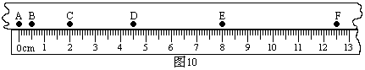

32．5月12日四川汶川发生8，0级地震，许多房屋瞬时垮塌，几万人遇难……灾情牵动了
党和国家领导人的心，牵动了全国人民的心。唐山志愿者宋××12日晚自费连续转乘出租车到灾区，当车行至北川境内某处时，余震使山上本已抖松的石块掉下，车窗玻璃被打碎，车顶盖被砸出了“凹坑”。掉落的石块具有_______________能，车窗玻璃被打碎，车顶盖被砸出了“凹坑”的原因是___________________________________；地震发生时，会产生破坏力较大的________________声。（选填“超”或“次”）
33．将体积为0.5dm³的球浸没在水中，球受到的浮力为____________牛，此球排开的水的
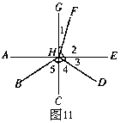
重力为____________牛。
34．如图11，有一束光线从空气射入某种透明介质，在分解处发
生反射和折射，则________是反射光线，折射角是________。
35．我们在考试时许多学科要用2B铅笔填涂机读卡，电脑可以直
接读取机读卡上的答案，是因为2B铅笔中的石墨是________
（选填“导体”或“绝缘体”），若使用了不合格的2B铅笔，
由于铅笔芯的导电性变__________（选填“强”或“弱”），这
样可能使电脑无法识别。

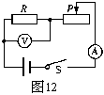
36．两个电热丝R₁、R₂，R₁∶R₂＝2∶3，若将它们串联在电路中，它们两端的电压之比U₁∶U₂＝____________，在相同的时间里，产生的热量之比Q₁∶Q₂＝____________；若将它们并联在电路里，通过它们的电流之比I₁∶I₁＝______________。
37．如图12，当S闭合，滑动变阻器的滑片P向右滑动时，电压表
示数将__________，电流表示数将____________，电压表示数
与电流表示数的比值____________（选填“变大”、“变小”或
“不变”）
38．王小聪同学的家住于新农村建设示范村里，他父亲年前拉回了一
套液化石油气灶具。液化石油气热值为3.5×10⁷J/kg，燃烧放出的热量只有60%被水吸收。将质量为5kg，初温为20℃的水加热到100℃，水吸热_______________J，需燃烧液化石油气____________g。
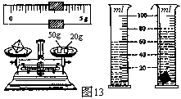
三、信息 探究 设计（共21分）
39．（3分）如图13为测量石块密度时各仪器的测量
情况，你从中可以知道哪些信息？写出三条来。
①_______________________________
②_______________________________
③_______________________________
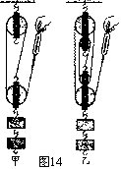
40．（4分）某实验小组在测滑轮组机械效率的实验中得到的数据如下表所示，实验装置如图14。
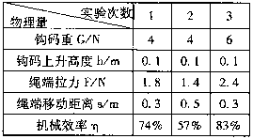

（1）从表中数据可分析出实验1是用__________图做的实验，实验2是用图________做的实验。
（2）通过实验1和实验2的数据分析可得出结论：使用不同的滑轮组提升相同的重物时，动滑轮的个数越多，滑轮组的机械效率______________。
（3）比较实验1和实验3可得出结论：使用同一滑轮组，____________________________可以提高滑轮组的机械效率。
41．（每小题2分，计10分）刘阳同学想利用图15甲所给实验器材，探究电流与电压和电阻的关系。
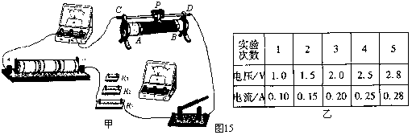

（1）在电压表尚未接入电路之前，已存在两处明显的连接错误，请你指出：
A________________________________ B_________________________________
（2）假如错误已纠正，且原电流方向不变，请在图中用笔画线表示导线，将电压表接入R₁两端。
（3）在本实验中，若探究电流与电压的关系，应控制_____________不变，这种研究方法叫做____________________。
（4）图15乙表示刘阳同学探究电流与电压的关系时记录的几组实验数据，通过对表中数据的分析，可得到初步结论是：________________________________________________。
（5）本实验操作完成后，如果将电阻R1改接成一只小灯泡，还可以测出小灯泡的
___________________或__________________。
42．（4分）设计一个简易实验，验证“蒸发的快慢与液体的表面积有关”（写出你的方法和观察到的现象）。
方法是：_________________________________________________________________
现象是：_________________________________________________________________
四、计算题（解题过程中须写出所用的公式及必要的文字说明，共13分）
43．（5分）用一弹簧测力计挂着一实心圆柱体，圆柱体的底面刚好与水平面接触（未浸入水）如图16甲，然后将其逐渐浸入水中，如图16乙是弹簧测力计示数随圆柱体逐渐浸入水中的深度变化情况，求：（g取10N/kg）
（1）圆柱体受到的最大浮力（1分）
（2）圆柱体刚浸没时下表面受到的液体压强（2分）
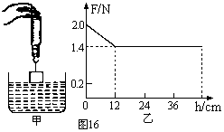
（3）圆柱体的密度（2分）

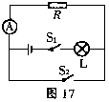
44．（8分）如图17，电源电压恒定，小灯泡上标有“6V 9W”字样，假定灯丝电阻不随温度而变化，当S₁、S₂均闭合时，小灯泡正常发光。
（1）求小灯泡正常发光时的电流（3分）
（2）当S₁闭合，S₂断开时，电流表示数为0.5A，
求电阻R的阻值及小灯泡的实际功率（5分）

